**MS Word: Übung 8, Formatvorlagen**

Bei der Karteikarte START, gibt es recht prominent die Gruppe der Formatvorlagen.

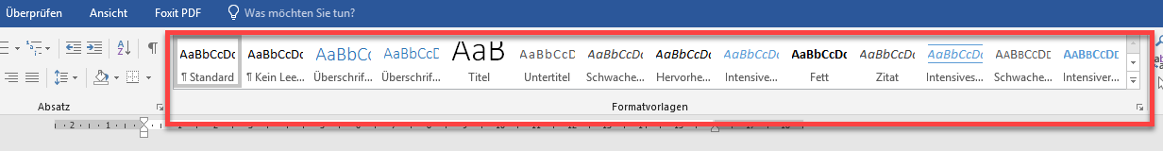

Die Formatvorlagen verwenden wir zum Einen dazu, dass wir bestimmte Überschriften und Themen einheitlich formatieren, andererseits können wir mittels Formatvorlagen Strukturen und Ebenen erstellen.

Wenn wir einen Text schreiben gibt es zum Beispiel ein Hauptthema.

Dieses wird mit der **Formatvorlage Überschrift 1** formatiert.

Dann kommt ein Text. Dann eine Unterüberschrift, welche wir mit der **Formatvorlage Überschrift 2** formatieren.

Wenn wir später ein Inhaltsverzeichnis anlegen, nimmt Word automatisch die Formatvorlagen Überschrift 1, Überschrift 2, etc. als Themen heran und verlinkt diese automatisch im Inhaltsverzeichnis.

Hier gibt es natürlich auch wieder sehr viele Funktionsmöglichkeiten. Wir sehen uns einmal die Hauptfunktionen an.

Markiere die entsprechenden Absätze und lege die gewünschten Formatvorlagen fest:

C:\Users\fotob\AppData\Local\Temp\SNAGHTML294248f2.PNG(zuerst den gewünschten Absatz im Seitenrand markieren, dann oben auf die Formatvorlage klicken. Nicht alle Formatvorlagen sind gleich sichtbar. Manchmal, lohnt sich ein Blick in die Zusatzfunktionen von der Gruppe Formatvorlagen.)

Formatvorlage Überschrift 1 für diesen Text

Formatvorlage Überschrift 2 für diesen Text

Formatvorlage Buchtitel für diesen Text

Wenn euch ein Text gefällt und ihr wollt, dass ab jetzt die Überschrift 1 die Formatierung hat, wie euer Text, dann könnt ihr wie folgt vorgehen:

**Das ist die coole Überschrift**

|  |  |
| --- | --- |
| Du markierst die Überschrift, welche du als Standard definieren willst.  Klickst die **rechte Maustaste** auf die Formatvorlage Überschrift 1 und kannst „Überschrift 1 aktualisieren, um der Auswahl zu entsprechen“ auswählen. |  |

|  |  |
| --- | --- |
| Um eine neue Formatvorlage zu erstellen, können wir bei den Zusatzfunktionen von den Formatvorlagen links unten auf der doppelte A klicken, hier gelangen wir zum Fenster für neue Formatvorlagen.  Links unten kann man auch noch viele weitere Eigenschaften definieren wie Tabstopps, Absatz oder Schriftarteinstellungen etc. |  |